章节307-02A 变速箱冷却 — 配备4-速自动变速箱
(4F27E)车辆
适用车辆：2005 Focus

目录 |  | 页数
规格
规格 |  | 307-02A-2
说明与操作
变速箱冷却 |  | 307-02A-3
变速箱冷却 |  | 307-02A-3
变速箱警告灯 |  | 307-02A-3
变速箱油温度(TFT)传感器 |  | 307-02A-3
诊断与测试
变速箱冷却 |  | 307-02A-4
检查与确认 |  | 307-02A-4
症状表 |  | 307-02A-4
拆卸与安装
变速箱油冷却器 | (17 834 0) | 307-02A-5
变速箱油冷却器管 | (17 857 0) | 307-02A-7

润滑剂、油脂、密封剂与黏着剂
项目 | 规格
自动变速箱油 | WSS-M2C202-B

扭力规格
项目 | Nm | lb-ft | lb-in
散热器支撑托架 | 25 | 18

变速箱冷却

变速箱冷却
注意：不可经由锁紧高于规格中扭力的方式来维修泄漏。

概述
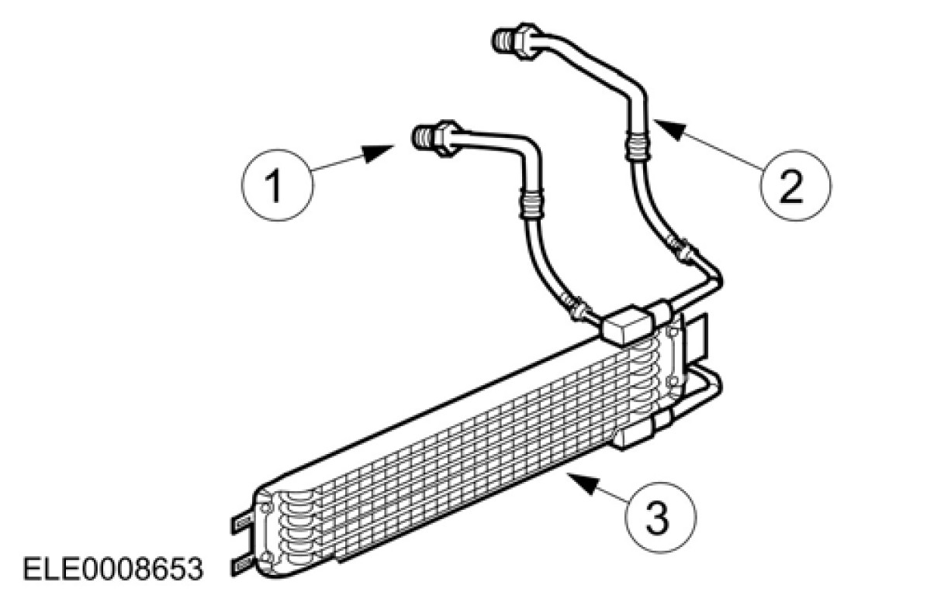

项目 | 零件号码 | 说明
1 | - | 回油管
2 | - | 供油管
3 | - | 变速箱油冷却器

变速箱油冷却器是安装在发动机冷却散热器的前方。

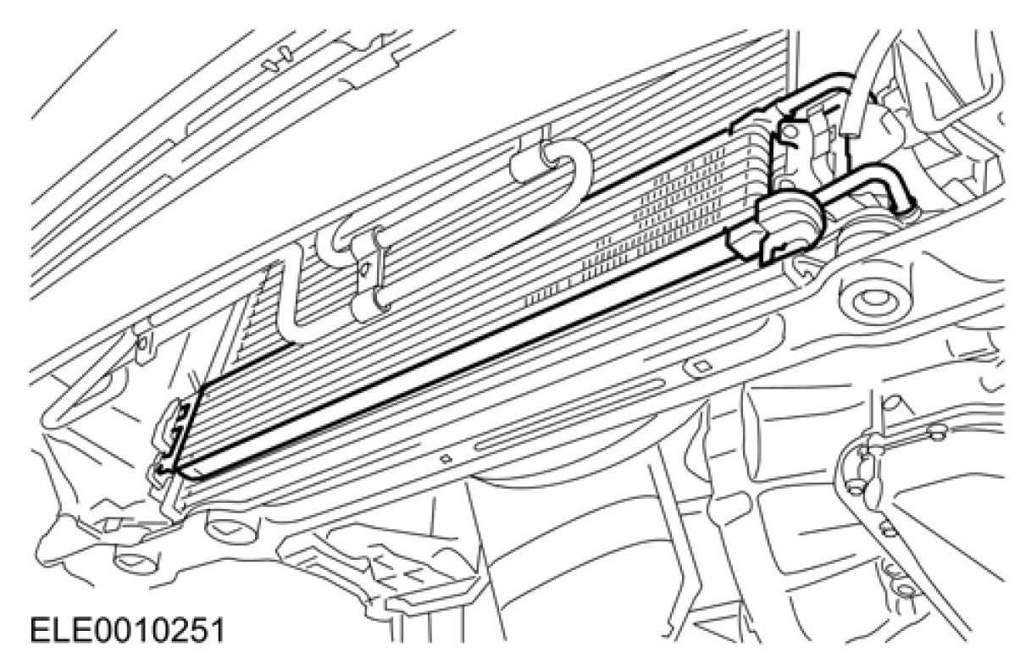

配备空调的车辆：
在拆卸变速箱油冷却器前，必须先拆除空调冷凝器。

变速箱警告灯位置

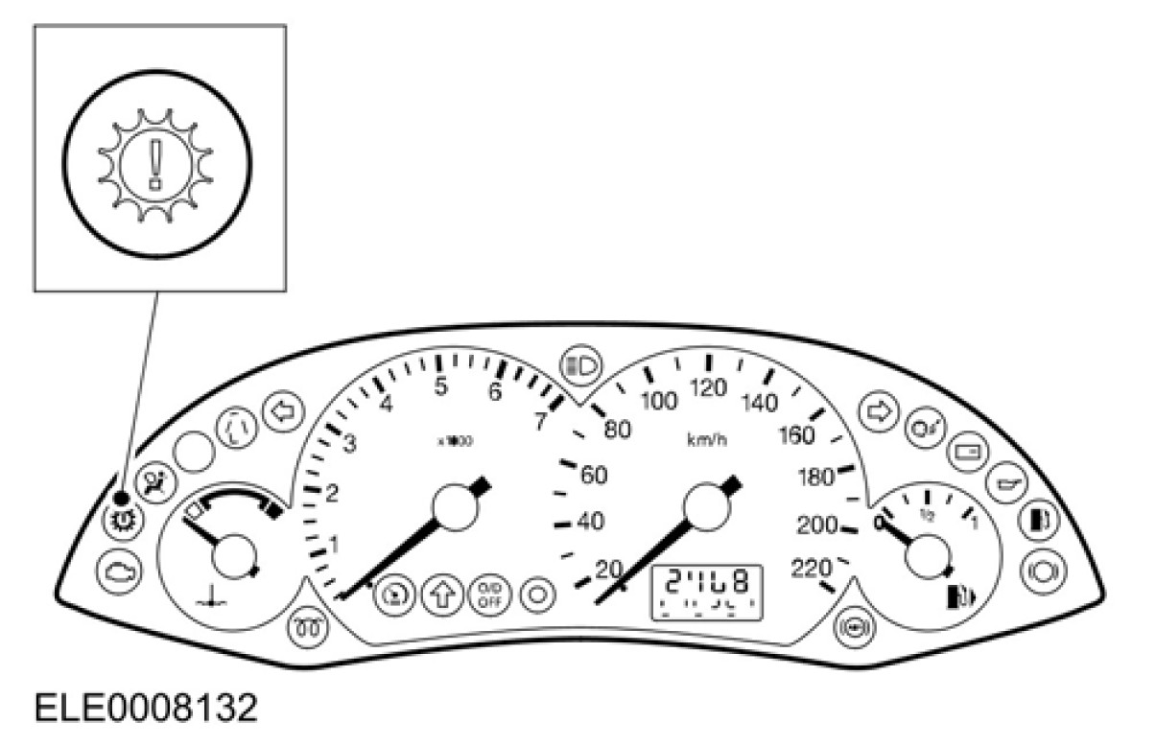
动力系警告灯是位于仪表板中，且是橙色的。
功能
它告诉驾驶员，此时变速箱控制已切换为紧急操作程序，或变速箱油的温度过高。

变速箱油温度(TFT)传感器
位于油底壳中内部配在线的变速箱油温度(TFT)传感器，是一个用于测量变速箱油温度的NTXC电阻。
如果变速箱油温度过高(> 135°C)，警告灯将会亮起并储存一个指示变速箱故障的代码。
在低温状况下，变速箱油在0°C至40°C间时，是没有所设定功能的。

变速箱冷却

检查与确认
1. 操作变速箱，确认顾客的问题。
2. 目视检查是否有明显的机械损坏的迹象。

目视检查表
机械
– 供油与回油管
– 至自动变速箱与自动变速箱油冷却器的连接
– 自动变速箱油高度

3. 如果所观察或提出的问题的明显原因已经发现，则在进行下一个步骤之前，必须先将该原因修正(如果可能的话)。
4. 如果无法以目视方式找出明显的证据，则确认症状并参阅症状表。
注意：不可过度的锁紧冷却器管路附件。可能会造成附件的损坏。

注意：不可经由锁紧高于规格中扭力的方式来维修泄漏。

概述
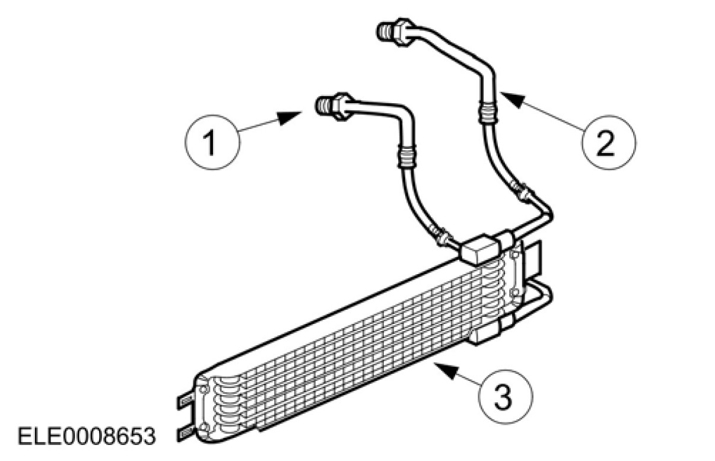

项目 | 零件号码 | 说明
1 | - | 回油管
2 | - | 供油管
3 | - | 变速箱油冷却器

症状表
症状 | 可能原因 | 行动
•自动变速箱油流失 | • 至自动变速箱与自动变速箱油冷却器的连接。 | • 检查管子的扭力，如果是正确的，检查管子的状况与连接。

变速箱油冷却器(17 834 0)

拆卸
1. 顶起并支撑车辆。有关额外的信息，请参阅章节100-02。[顶起与举起，说明与操作，顶起] 有关额外的信息，请参阅章节100-02。[顶起与举起，说明与操作，举起]
2. 拆除发动机下护板(若有配备)。
3. 拆除散热器下防溅板。
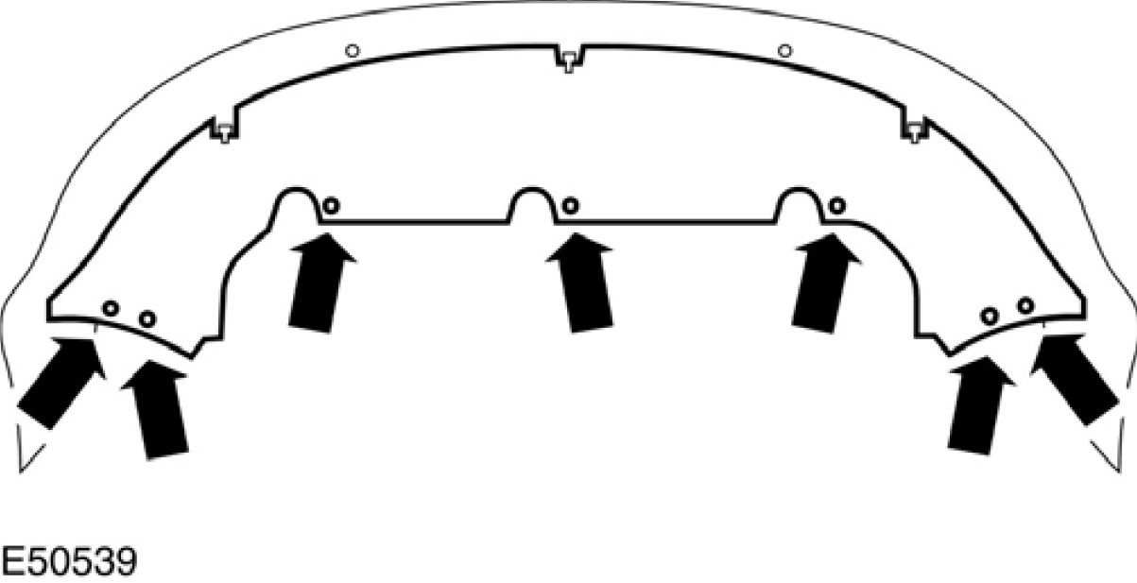

4. 拆除右侧与左侧的扰流器。
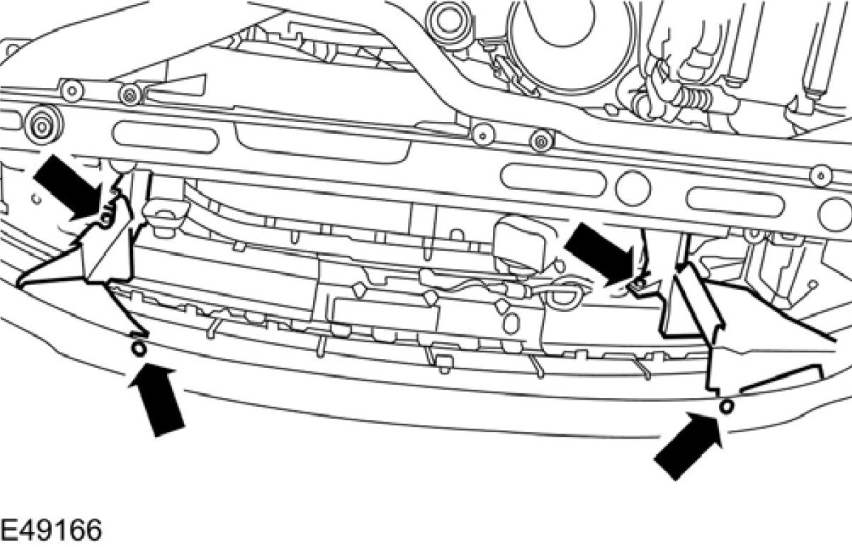
5. 警告：在泄放变速箱油时，注意不要烫伤。未遵守此说明可能会导致人员伤害。
注意：塞住变速箱油冷却器管，以避免漏油或污染内部。有关额外的信息，请参阅章节100-00。[一般信息，说明与操作，健康与安全注意事项] 参阅 – 变速箱油。
注意：至变速箱油冷却器之供油管(黄色)与回油管(蓝色)的位置，注记在接头上。
从变速箱油冷却器拆开变速箱油冷却器管。
1. 将变速箱油冷却器管快速释放接头朝变速箱油冷却器推动。
2. 将锁定耳压在一起，并从变速箱油冷却器拆开变速箱油冷却器管。
‧ 将油排入一适当的容器内。有关额外的信息，请参阅章节100-00。[一般信息，说明与操作，健康与安全注意事项] 参阅 – 变速箱油。
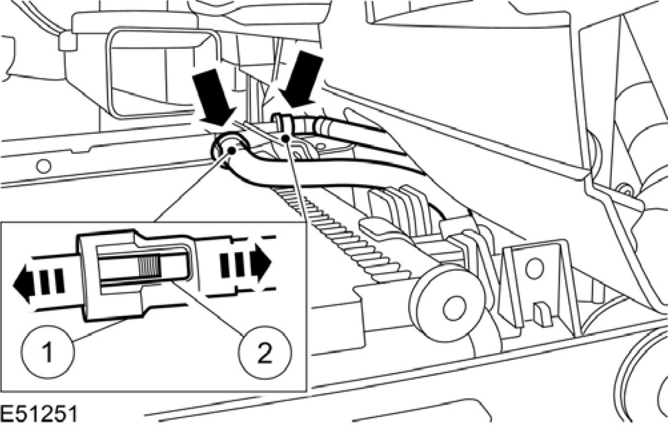

6. 松开左侧的变速箱油冷却器(图中头灯已拆除)。
‧ 将夹子向前拉住，然后将变速箱油冷却器朝上，从托架上拉下。
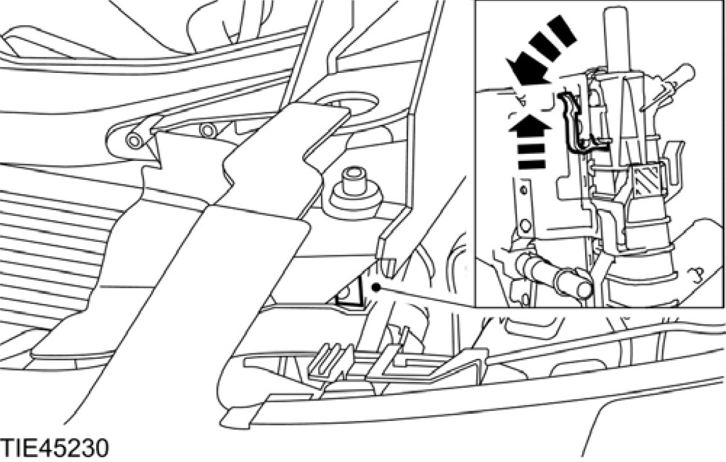
7. 松开右侧的变速箱油冷却器(图中头灯已拆除)。
‧ 将夹子向前拉住，然后将变速箱油冷却器朝上，从托架上拉下。
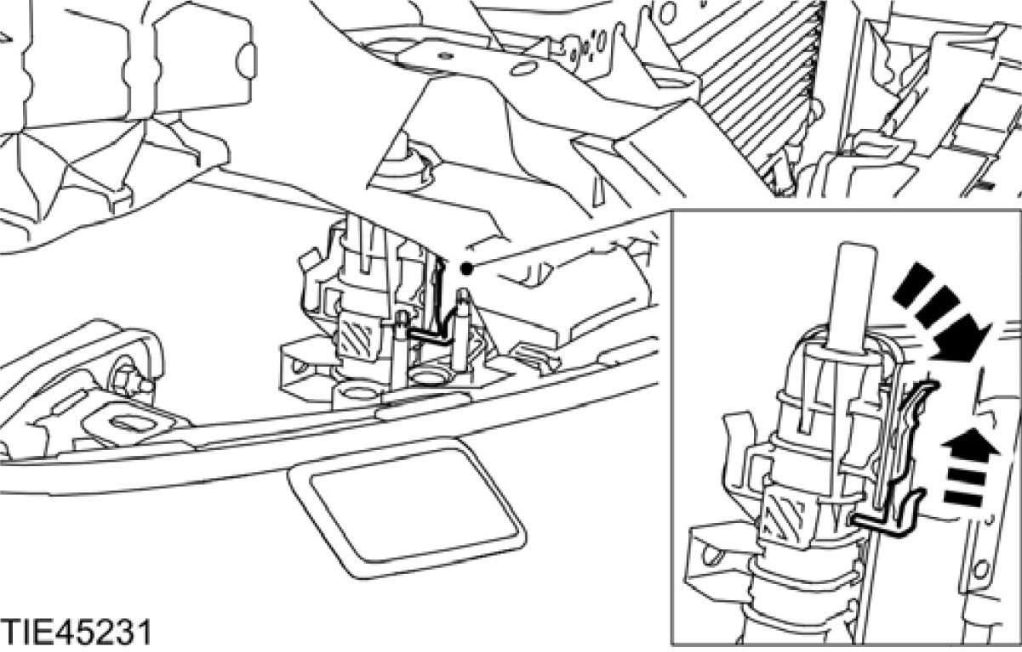

8. 拆除变速箱油冷却器。

安装
1. 依照拆卸的相反程序安装。
2. 检查自动变速箱油高度并视需要添加。

变速箱油冷却器管(17 857 0)

拆卸
1. 顶起并支撑车辆。
2. 拆除发动机下护板(若有配备)。
3. 拆除散热器下防溅板。
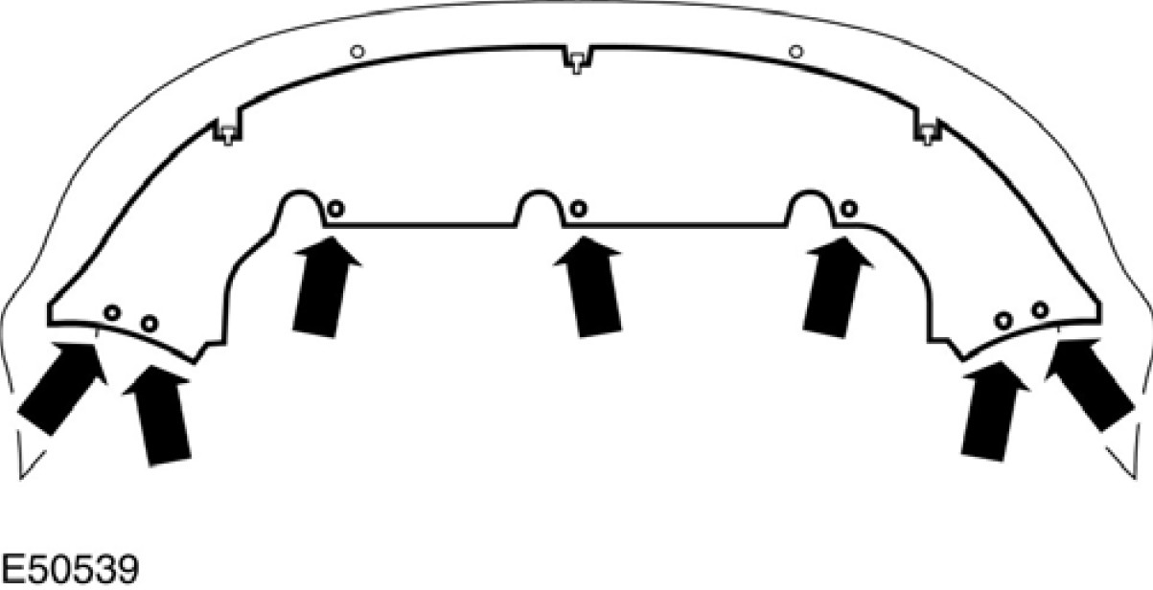

4. 拆除左侧的扰流器。
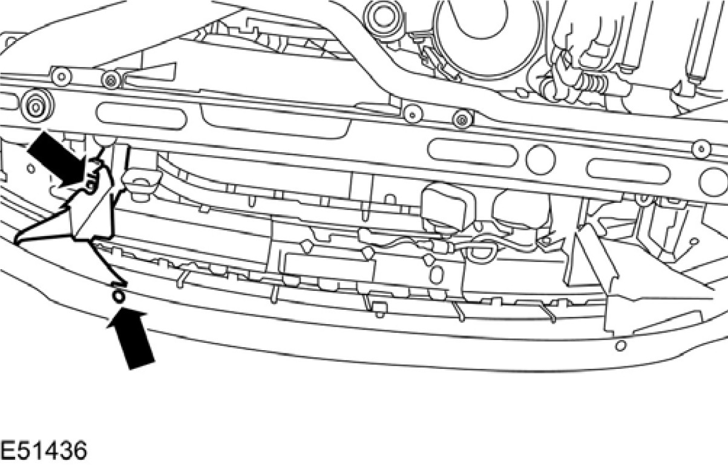

5. 警告：在泄放变速箱油时，注意不要烫伤。未遵守此说明可能会导致人员伤害。
注意：塞住变速箱油冷却器管，以避免漏油或污染内部。有关额外的信息，请参阅章节100-00。[一般信息，说明与操作，健康与安全注意事项] 参阅 – 变速箱油。
注意：至变速箱油冷却器之供油管(黄色)与回油管(蓝色)的位置，注记在接头上。
从变速箱油冷却器拆开变速箱油冷却器管。
1. 将变速箱油冷却器管快速释放接头朝变速箱油冷却器推动。
2. 将锁定耳压在一起，并从变速箱油冷却器拆开变速箱油冷却器管。
‧ 将油排入一适当的容器内。有关额外的信息，请参阅章节100-00。[一般信息，说明与操作，健康与安全注意事项] 参阅 – 变速箱油。
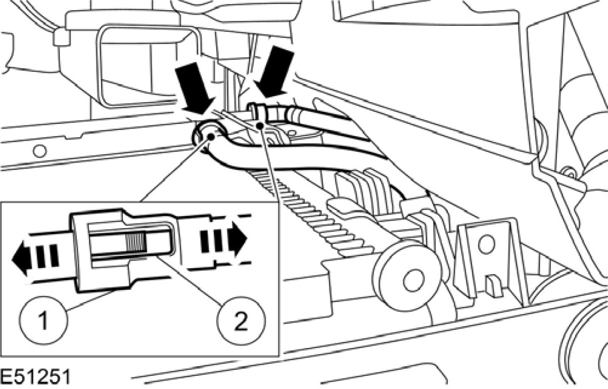

6. 警告：在泄放变速箱油时，注意不要烫伤。未遵守此说明可能会导致人员伤害。
注意：塞住变速箱油冷却器管，以避免漏油或污染内部。有关额外的信息，请参阅章节100-00。[一般信息，说明与操作，健康与安全注意事项] 参阅 – 变速箱油。
注意：至变速箱油冷却器之供油管(黑色)与回油管(红色)的位置，注记在接头上。
从变速箱上拆除变速箱油冷却器管(上图中，油冷却器管已拆除)。
1. 将变速箱油冷却器管快速释放接头朝变速箱推动。
2. 将锁定耳压在一起，并从变速箱上拆开变速箱油冷却器管。
‧ 将油排入一适当的容器内。有关额外的信息，请参阅章节100-00。[一般信息，说明与操作，健康与安全注意事项] 参阅 – 变速箱油。
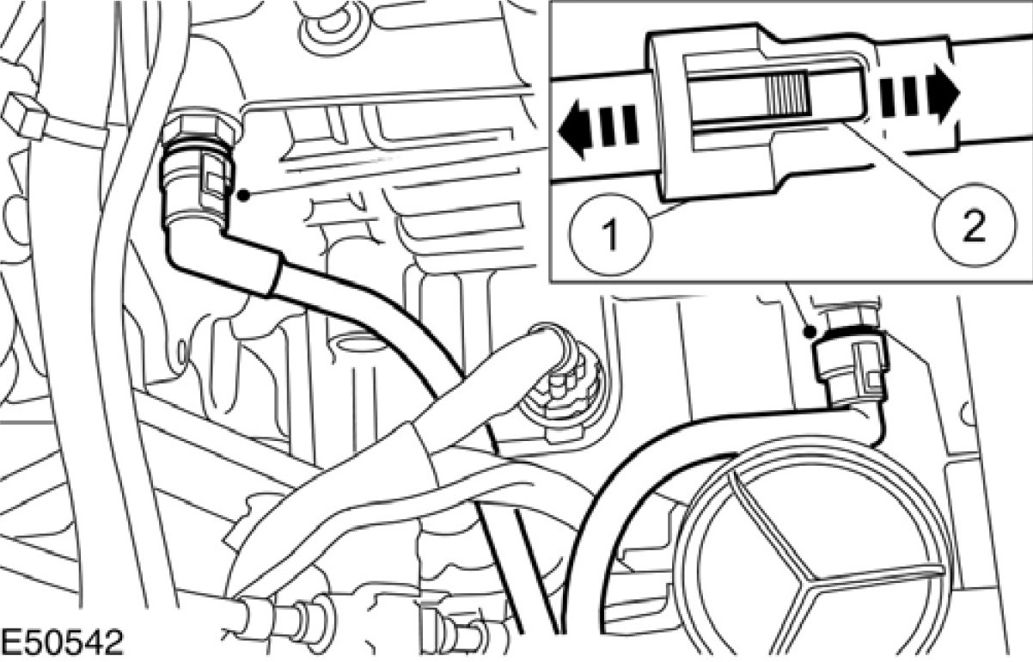

安装
1. 依照拆卸的相反程序安装。
2. 检查自动变速箱油高度并视需要添加。

